administration systeme linux

Ismail Layachi

Pr:AHMED AMMAMOU

November 2024

1. **Introduction**

L’administration syst`eme d´esigne l’ensemble des activit´es et responsabilit´es li´ees

`a la gestion, au maintien et `a l’optimisation des syst`emes informatiques d’une organisation. Elle est essentielle pour garantir le bon fonctionnement, la disponi- bilit´e et la s´ecurit´e des infrastructures informatiques.

1. **La configuration d’un serveur DHCP :**

La configuration d’un serveur DHCP (Dynamic Host Configuration Protocol) sur Linux consiste `a permettre `a un serveur de distribuer automatiquement des adresses IP et d’autres param`etres r´eseau (comme la passerelle et le DNS) aux clients sur un r´eseau local. Cette automatisation simplifie la gestion des r´eseaux en ´evitant de configurer manuellement chaque appareil.

# Installation du serveur DHCP et distribution des address pour deux machines:

Pour installer DHCP sur Ubuntu, utilisez la commande : ”sudo apt install isc- dhcp-server”:

1

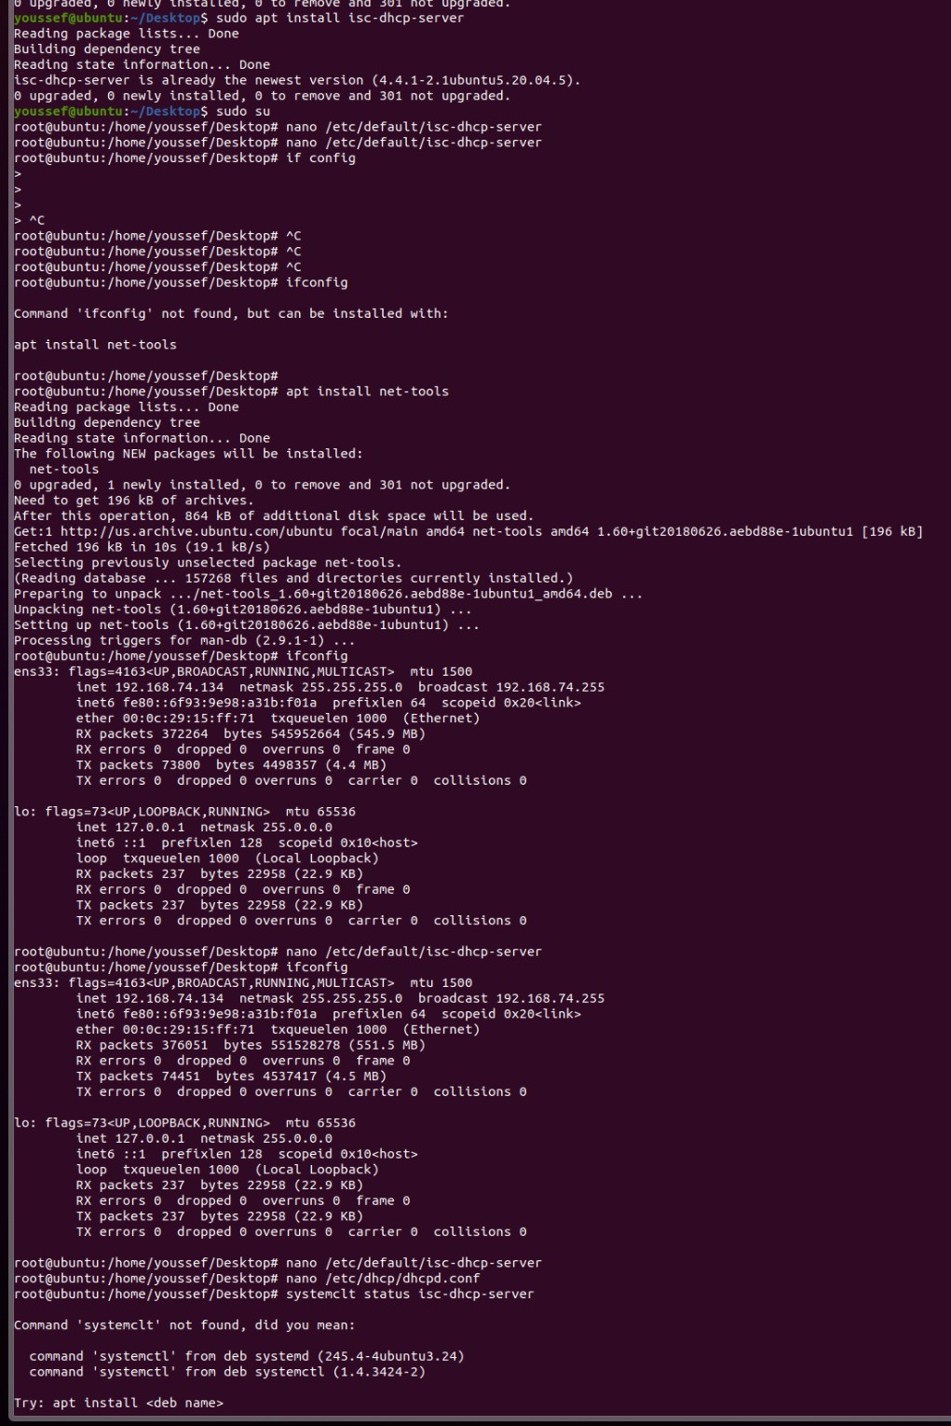

2

””

* + Configurer l’interface d’´ecoute:

Premi`ere chose `a param´etrer est l’interface d’´ecoute du serveur DHCP. Pour cela, ´editez le fichier /etc/default/isc-dhcp-server puis modifiez la valeur de IN- TERFACESv4 pour y ajouter le nom de l’interface r´eseau sur laquelle le serveur DHCP doit op´erer. INTERFACESv4=”ens33”

””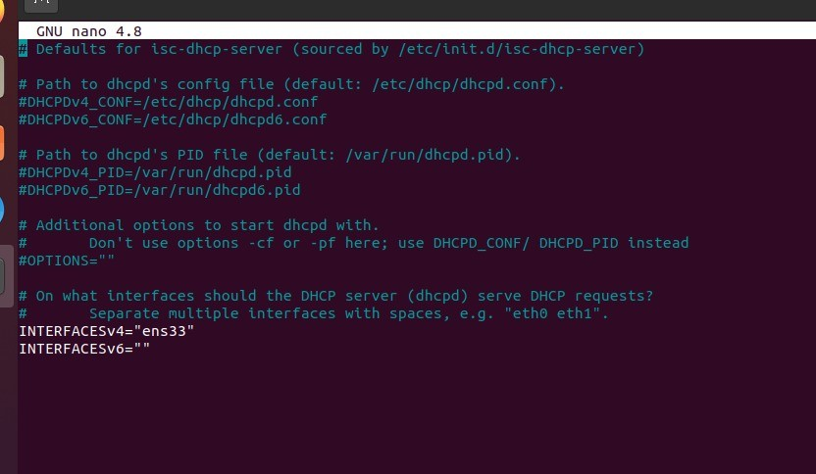

* + Configuration basique d’attribution automatique d’adresse IP (subnet)/

Par d´efaut, la configuration du serveur DHCP n’inclut aucun sous-r´eseau sur lequel le serveur DHCP doit louer des adresses IP. Par cons´equent, en fonction de votre syst`eme Linux, vous pouvez obtenir le message d’erreur suivant lorsque vous tentez de d´emarrer le DHCP avec le fichier de configuration par d´efaut

/etc/dhcp/dhcpd.conf.

” subnet 10.0.0.0 netmask 255.255.0.0 range 10.0.1.2 10.0.2.253; ”

””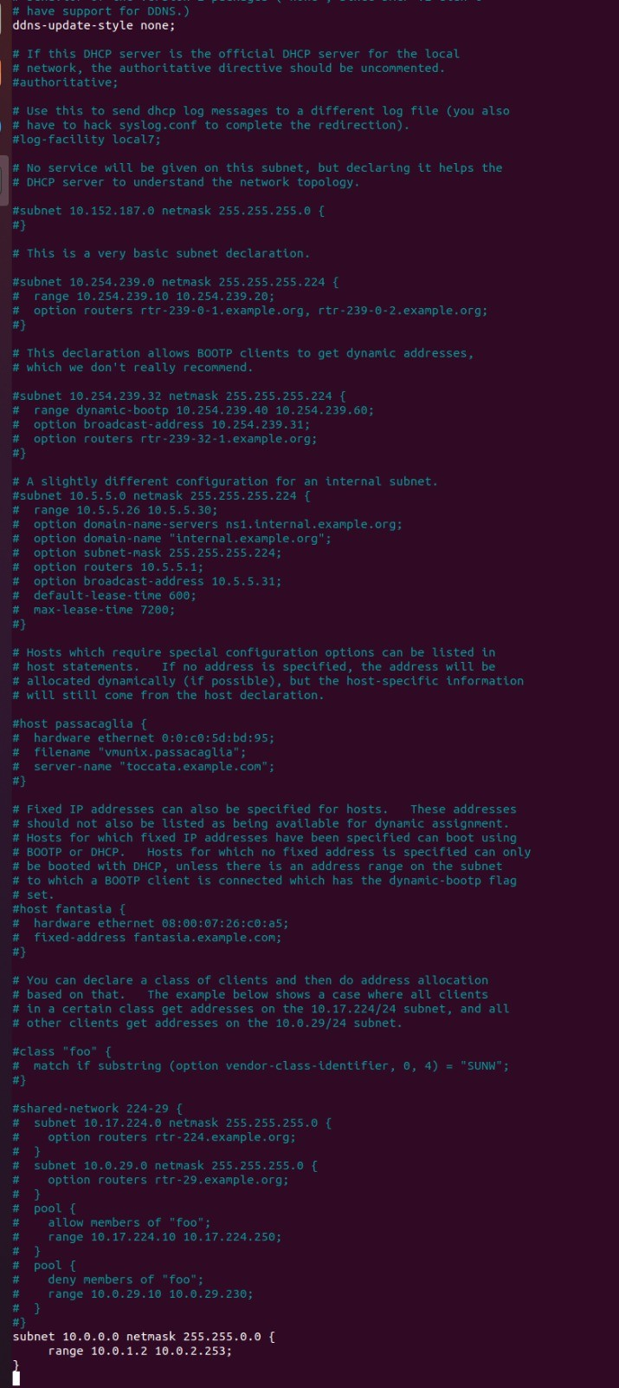

Ensuite:

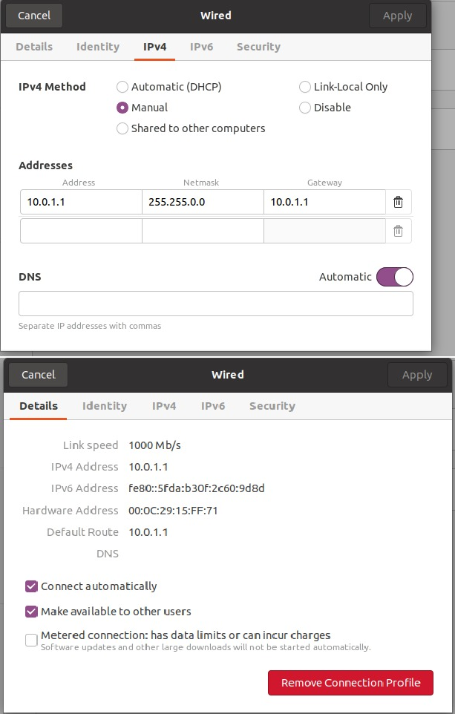””

””

# Distribution des address pour 6 machines :

option domain-name ”eidiacyber.lan”; subnet 10.0.0.0 netmask 255.255.0.0

range 10.0.1.2 10.0.2.253;

option domain-name-servers 10.0.2.253;

option routers 10.0.2.254;

R´eservations DHCP host client1

hardware ethernet @mac-de-la-machine;

fixed-address 10.0.2.100; host banni

hardware ethernet @mac-de-la-machine; deny booting;

# Les addresses IP pour les 6 machines

””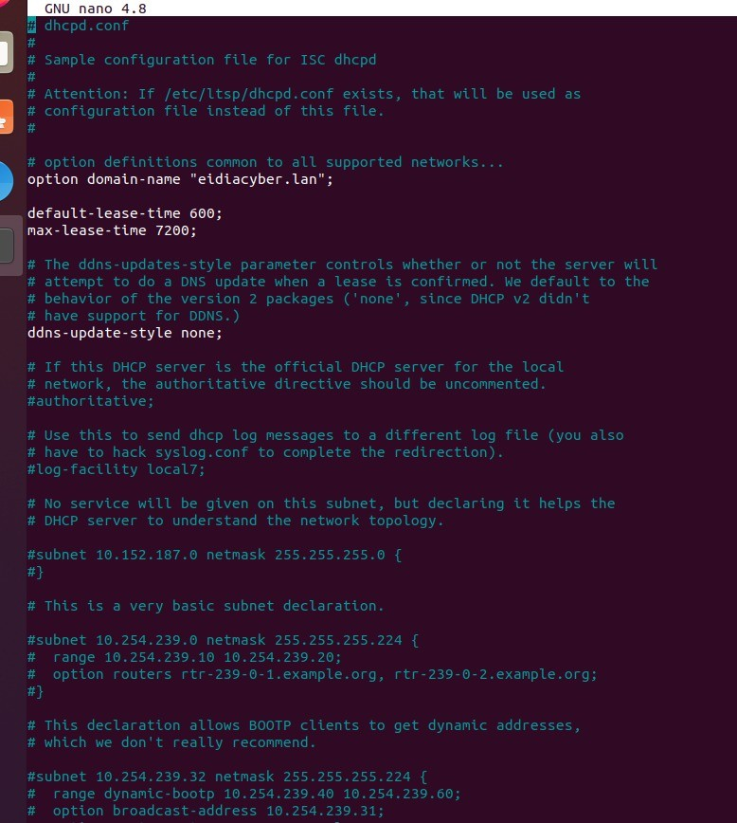

””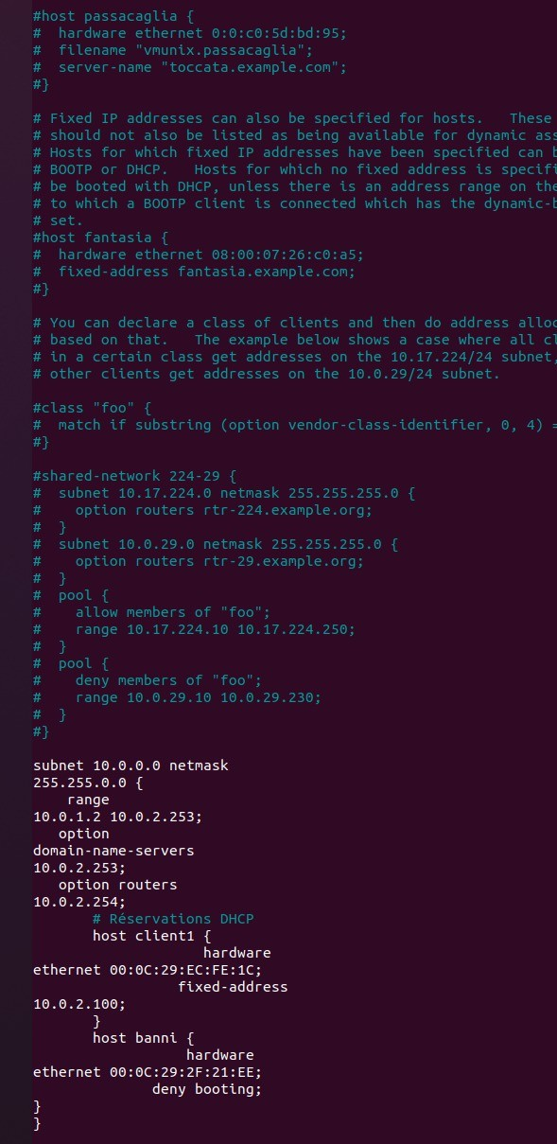

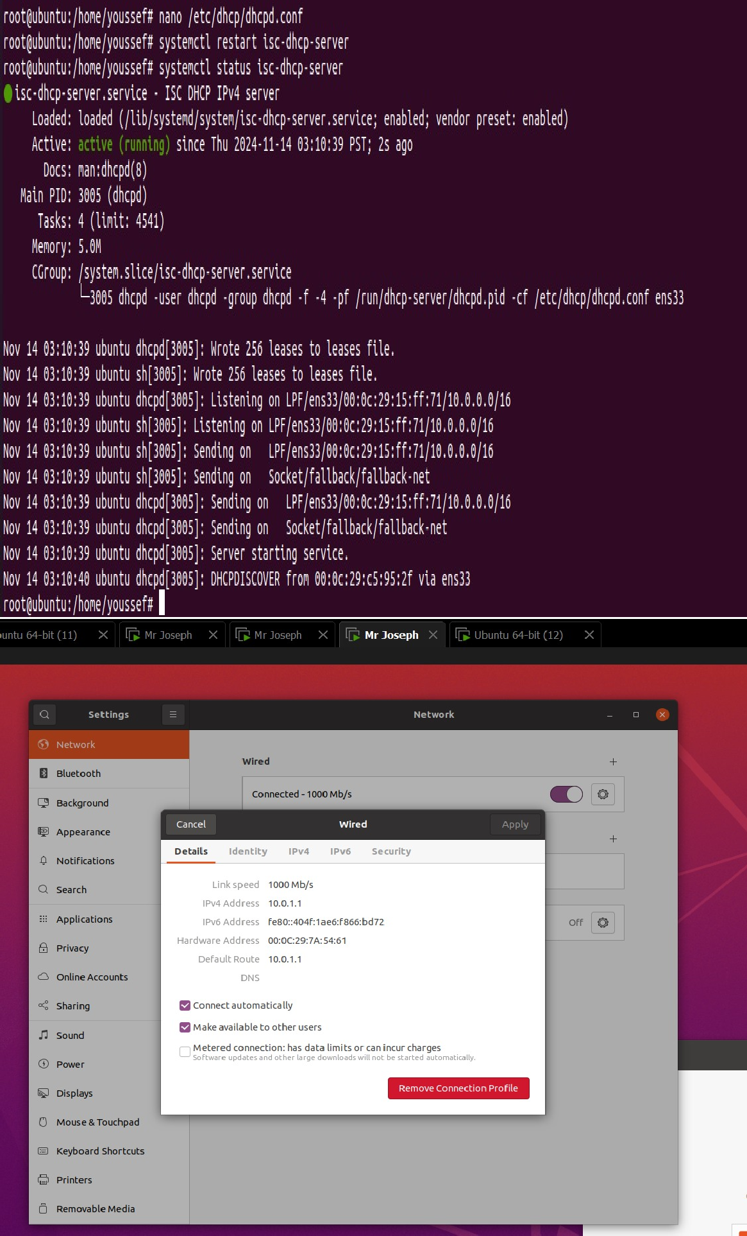””

””

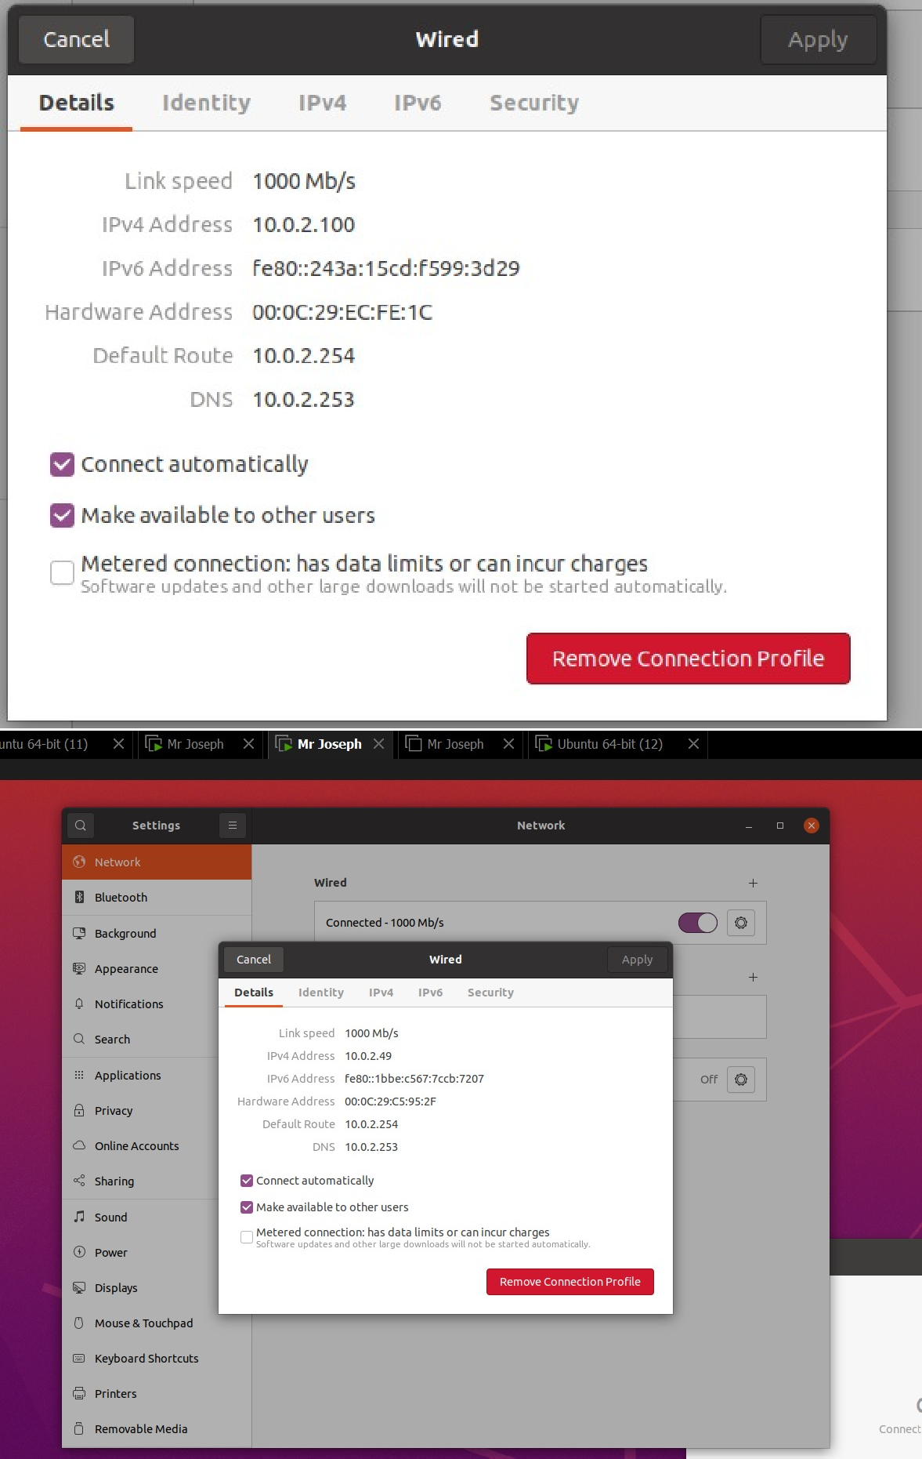””

””

””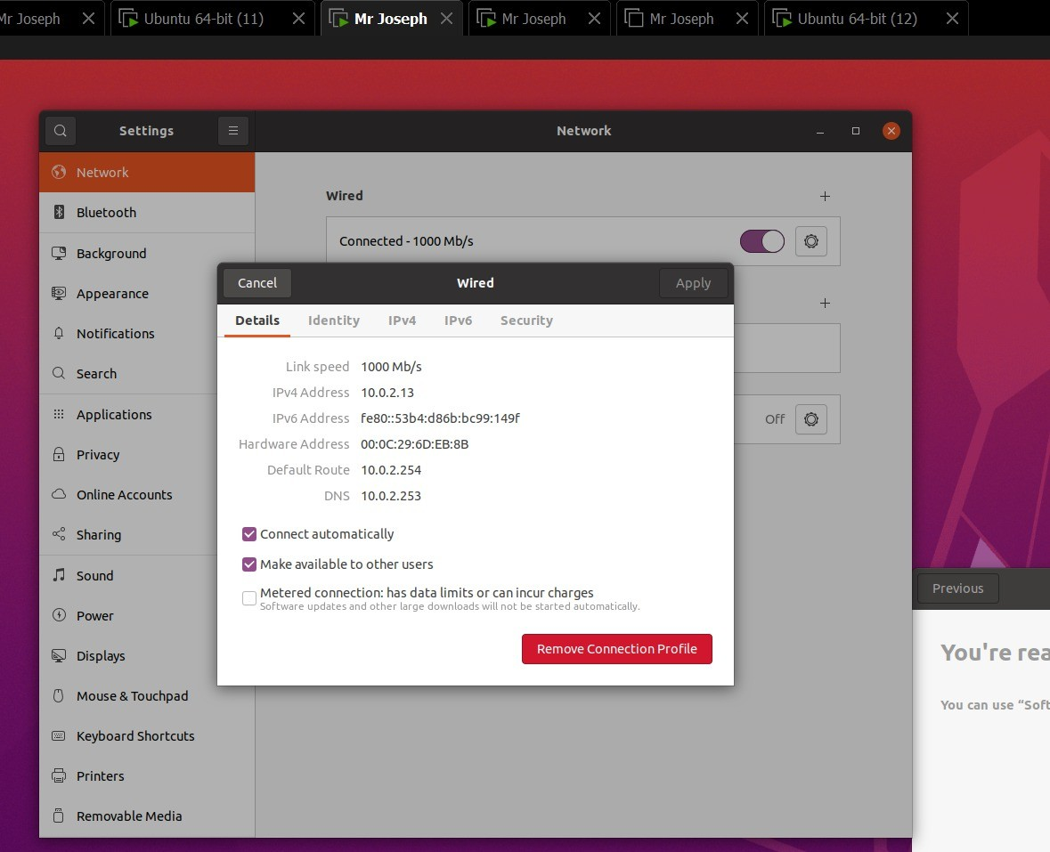

Pour la derni`ere machine, elle ne recevra pas d’adresse IP car nous allons la blo- quer dans le code en utilisant l’instruction deny booting;

””